Ipad – Guide d’utilisation

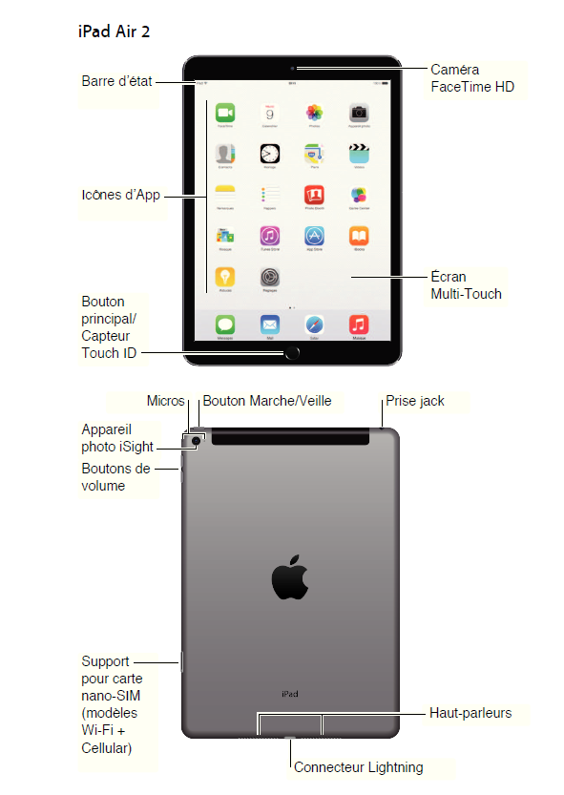
Accessoires
Les accessoires suivants sont fournis avec l’iPad :
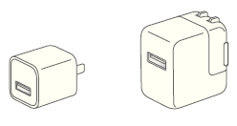

Adaptateur secteur USB : Utiliser-le avec le câble Lightning vers USB.
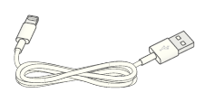

Câble Lightning vers USB : Utilisez ce câble pour connecter l’iPad à l’adaptateur secteur USB ou à votre ordinateur.

Ecran Multi-Touch
Il suffit de quelques gestes simples (toucher, faire glisser, balayer et pincer/écarter) pour pouvoir utiliser l’iPad et ses applications.
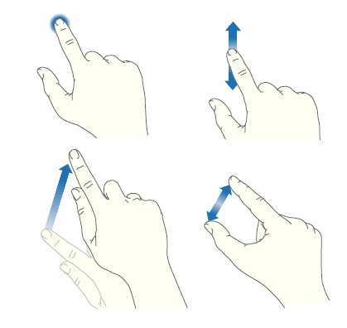

Bouton Marche/Veille
Vous pouvez verrouiller votre iPad et le mettre en mode veille lorsque vous ne l’utilisez pas. Le verrouillage de l’iPad met le moniteur en veille, économisant ainsi la batterie et évitant toute opération si vous touchez l’écran.

Pour verrouiller l’iPad : Appuyez sur le bouton Marche/Veille.
Pour déverrouiller l’iPad : Appuyez sur le bouton principal ou sur le bouton Marche/Veille, puis composez le code 2675.
Pour allumer l’iPad : Maintenez le bouton Marche/Veille enfoncé jusqu’à ce que le logo Apple apparaisse.
Pour éteindre l’Ipad : Maintenez le bouton Marche/Veille enfoncé pendant quelques secondes jusqu’à ce que le curseur apparaisse, puis faites glisser ce curseur.

Bouton principal
Le bouton principal vous permet à tout moment de revenir à l’écran d’accueil. Il fournit également d’autres raccourcis pratiques.

Pour atteindre l’écran d’accueil : Appuyez sur le bouton principal.
Sur l’écran d’accueil, touchez une application pour l’ouvrir.
Pour voir les applications ouvertes : Appuyez deux fois sur le bouton principal lorsque l’iPad est déverrouillé, puis balayer vers la gauche ou la droite.

